Минобрнауки РФ

Федеральное государственное бюджетное образовательное учреждение

высшего образования

«Тульский государственный университет»

Институт прикладной математики и компьютерных наук

Кафедра информационной безопасности

**ИНФОРМАТИКА**

Отчет по выполнению лабораторных работ № 9, 10

Вариант №15

Выполнила _______________

ст. гр.230711 Павлова Виктория Сергеевна

Проверила _______________

доц. каф. ИБ Рудомазина Ю.Д.

Тула 2021

# ОГЛАВЛЕНИЕ

Оглавление 2

Лабораторная работа №9 3

Цель работы: 3

Задания: 3

Ход работы: 4

Вывод: 13

Лабораторная работа №10 14

Цель работы: 14

Задание: 14

Ход работы: 14

Вывод: 23

# ЛАБОРАТОРНАЯ РАБОТА №9

## ЦЕЛЬ РАБОТЫ:

Знакомство на практике с понятиями «алгоритм», «программа»; составление простейших программ по линейным алгоритмам.

## ЗАДАНИЯ:

1. Ознакомиться с краткими теоретическими положениями к данной лабораторной работе.

2. Проверить работу примера про вычисление площади равностороннего треугольника со стороной *a*. Для этого набрать в интегрированной среде разработки программ (Pascal ABC) текст программы. Запустить программу на выполнение и проверить ее работу для исходного значения *а* = 4. Рассчитать в тетради высоту и площадь равностороннего треугольника со стороной:  
а) *a =* 5;  
б) *a* = 100.   
Проверить работу программы для указанных значений. Сравнить результаты работы программы с рассчитанными значениями с помощью таблицы.

3. Выполнить самостоятельно все этапы по созданию программы для решения следующей задачи. Вычислить гипотенузу, периметр и площадь прямоугольного треугольника по длинам a и b двух катетов (Положительные числа a и b вводятся с клавиатуры). Для тестирования программы подготовить не менее двух тестов.

Записать в отчете: исходные данные, требуемый результат, математическая модель (необходимые формулы), схема алгоритма, текст программы, расчет контрольных значений, название файла с текстом программы, результаты работы программы (что выводится на экран при запуске программы).

4. Решить самостоятельно 2 задачи по своему варианту (по указанию преподавателя).

5. Оформить отчет по работе.

## ХОД РАБОТЫ:

1. Таблица сравнения рассчитанных значений с результатами работы программы.

|  |  |  |
| --- | --- | --- |
| Дано: вещественное число a>0, а - это сторона треугольника | Найти: h – высота равностороннего треугольника, s - его площадь. | Результаты работы программы |
| a = 4 | h = 3,464; s = 6,928 | h = 3.4641 s = 6.9282 |
| a = 5 | h =4,33; s = 10,825 | h =4,3301 s = 10,8253 |
| a = 100 | h =86,602; s = 4330,127 | h =86,6025 s = 4330,1270 |



1. a = 4

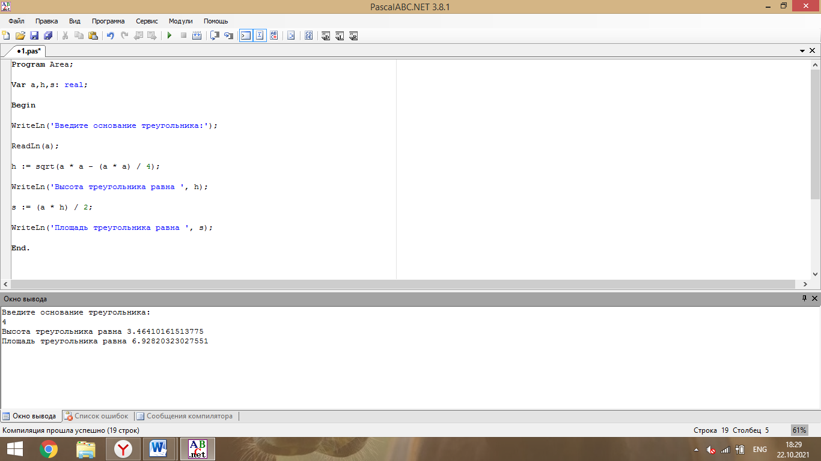

б) a = 5

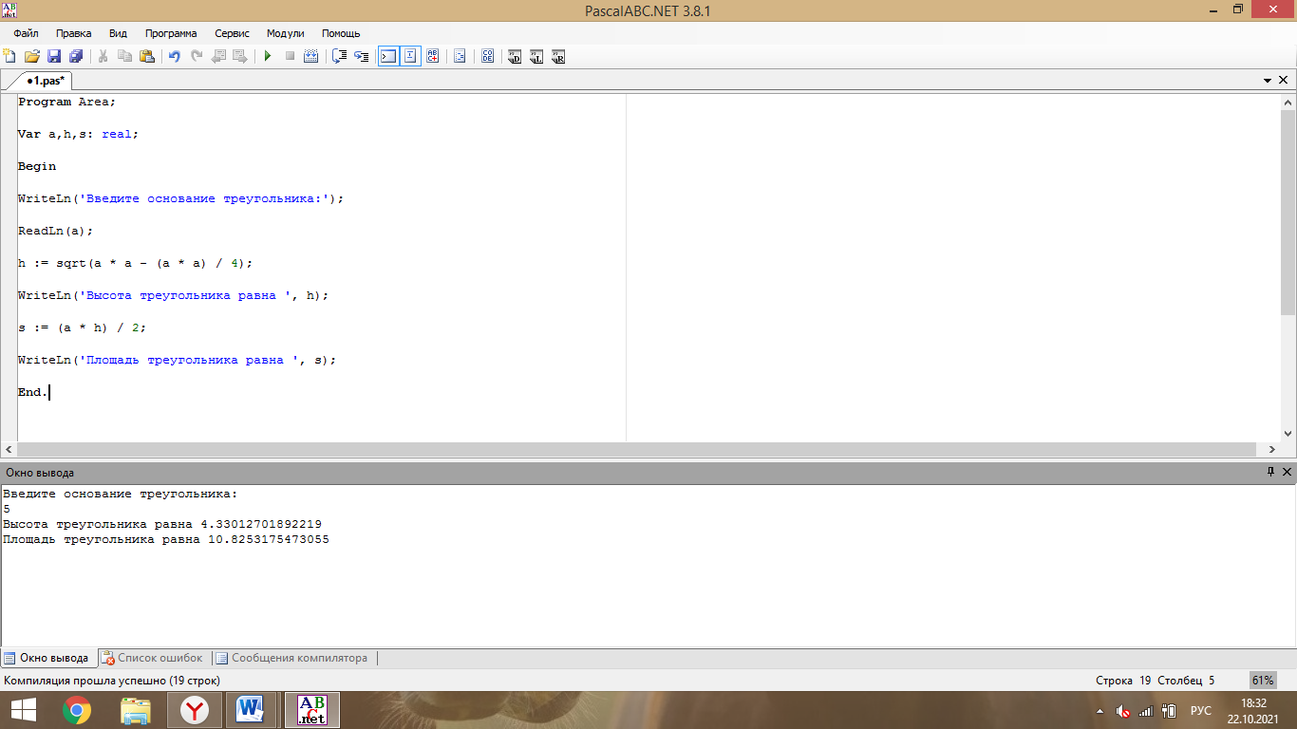

в) а = 100

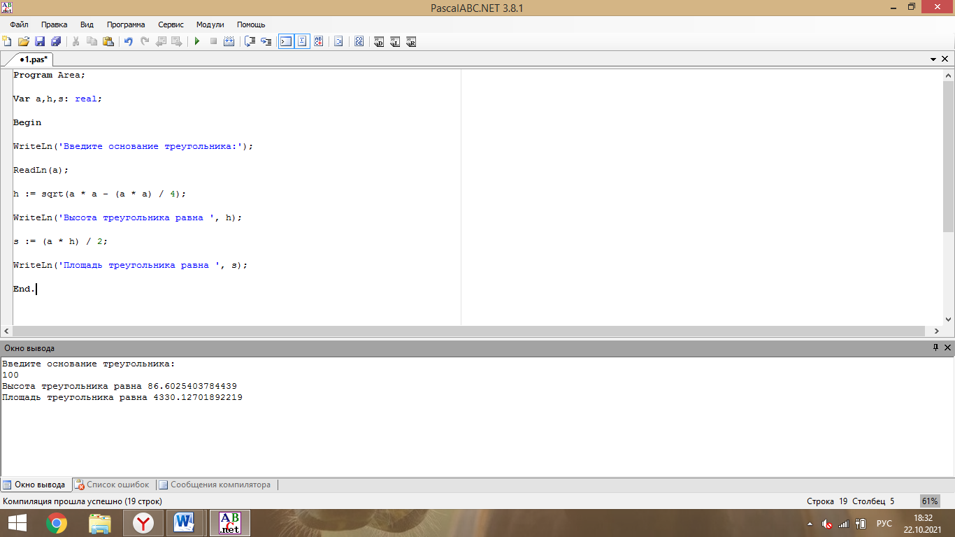

1. Исходные данные и требуемый результат:

|  |  |  |
| --- | --- | --- |
| Стороны прямоугольного треугольника | Вычисленные значения | Результаты работы программы |
| а=9, b=12 | c=15, p=36, s=54 | c=15, p=36, s=54 |
| a=18, b=24 | c=30, p=72, s=216 | c=30, p=72, s=216 |

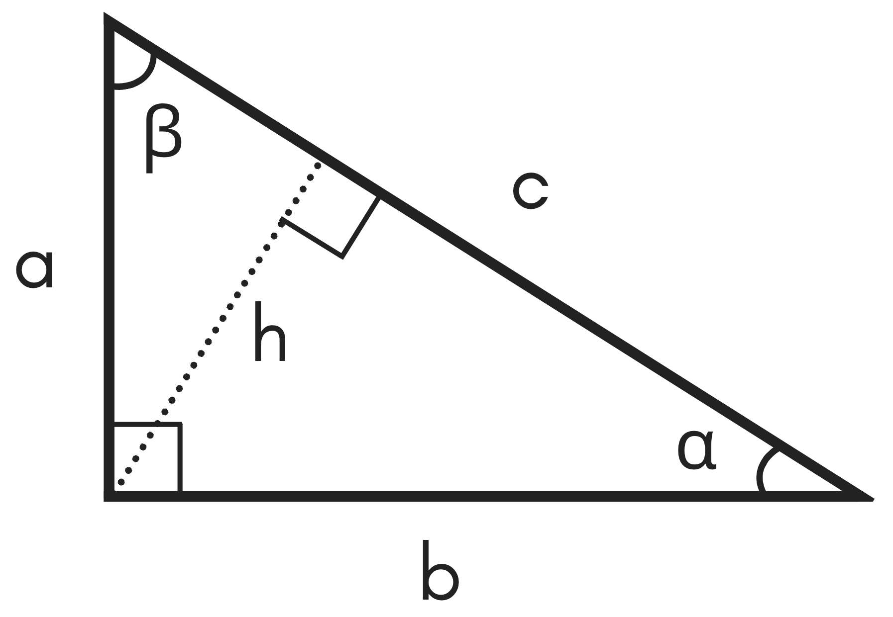

Математическая модель (необходимые формулы): s = ; p=a+b+c ; c=

Расчёт контрольных значений:

|  |  |  |  |  |
| --- | --- | --- | --- | --- |
| № | Входные значения: | Требуемый результат: | Расчёты: | Исходный результат: |
| 1 | а=9, b=12; | c=15, p=36, s=54 | c==15  p=9+12+15=36; s = ; | c=15, p=36, s=54 |
| 2 | а=18, b=24; | c=30, p=72, s=216 | c==30  p=18+24+30=72; s = ; | c=30, p=72, s=216 |

Тест программы №1, a=9, b=12:  
  
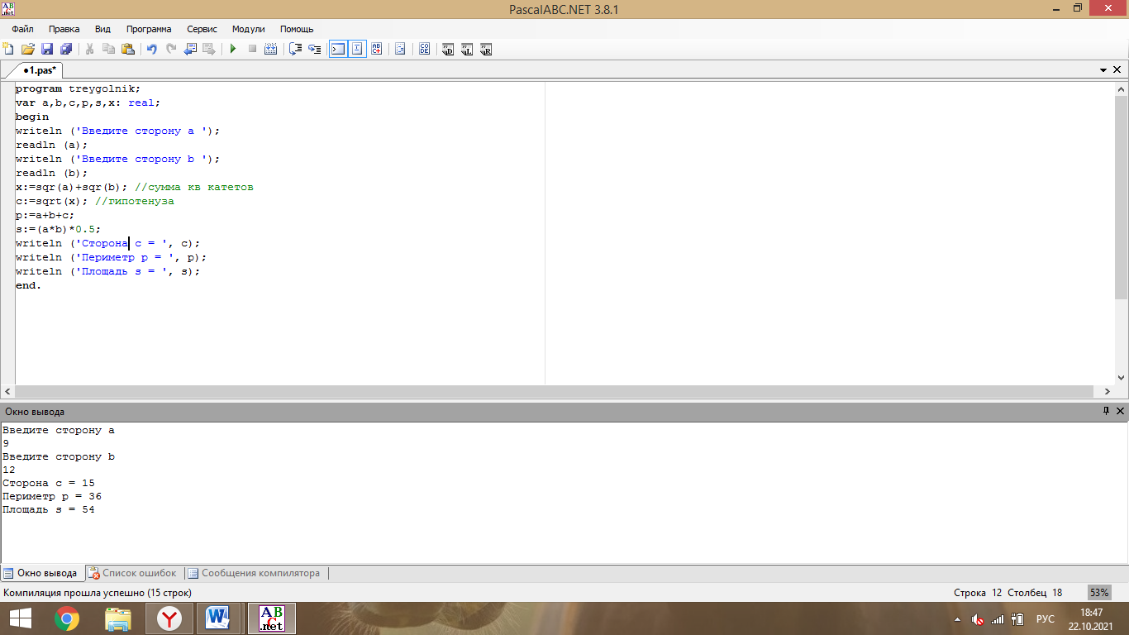

Тест программы №2, a=18, b=24:

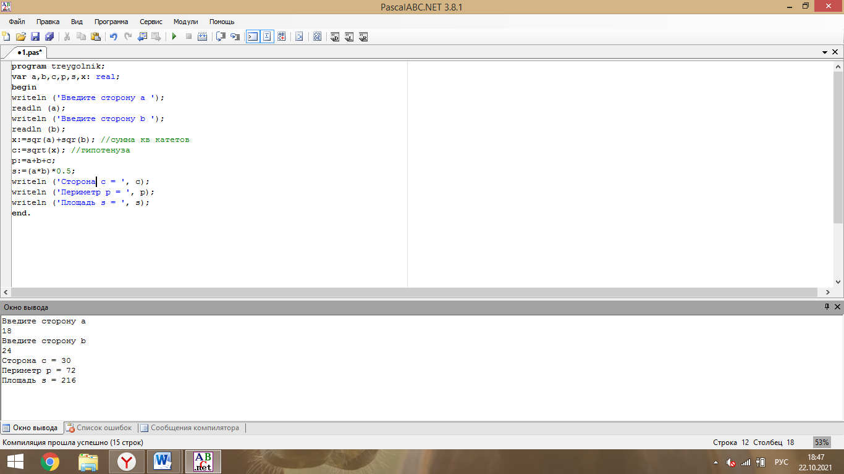

Схема:

Код программы:  
  
**program** treygolnik;

**var** a,b,c,p,s,x: real;

**begin**

writeln ('Введите сторону a>0 ');

readln (a);

writeln ('Введите сторону b>0 ');

readln (b);

x:=sqr(a)+sqr(b); //сумма кв катетов

c:=sqrt(x); //гипотенуза

p:=a+b+c;

s:=(a*b)*0.5;

writeln ('Сторона c = ', c);

writeln ('Периметр p = ', p);

writeln ('Площадь s = ', s);

**end**.

Конец

Вывод c,p,s

p=a+b+c

s =

c=

Ввод a, b

Начало

1. *1. Даны натуральные числа М и N. Вывести старшую цифру дробной части и младшую цифру целой части числа M/N.   
   Название файла с текстом программы:* zadacha1.pas

|  |  |  |  |  |
| --- | --- | --- | --- | --- |
| *№ теста* | *Исходные данные (вводятся только натуральные числа)* | *Требуемый результат* | *Математическая модель* | *Исходный результат:* |
| *1* | *M=3; N=2* | *Старшая цифра дробной части: 5 Младшая цифра целой части: 1* |  | *Старшая цифра дробной части: 5 Младшая цифра целой части: 1* |
| *2* | *M=1; N=20* | *Старшая цифра дробной части: 0 Младшая цифра целой части: 0* |  | *Старшая цифра дробной части: 0 Младшая цифра целой части: 0* |
| *3* | *M=44; N=45* | *Старшая цифра дробной части: 9 Младшая цифра целой части: 0* |  | *Старшая цифра дробной части: 9 Младшая цифра целой части: 0* |

*Тест программы №1:*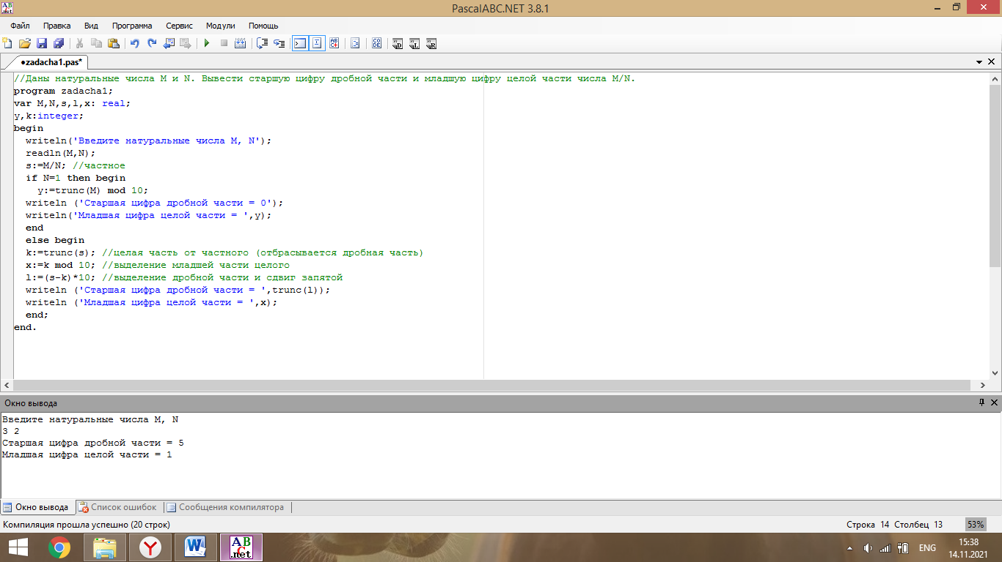

*Тест программы №2: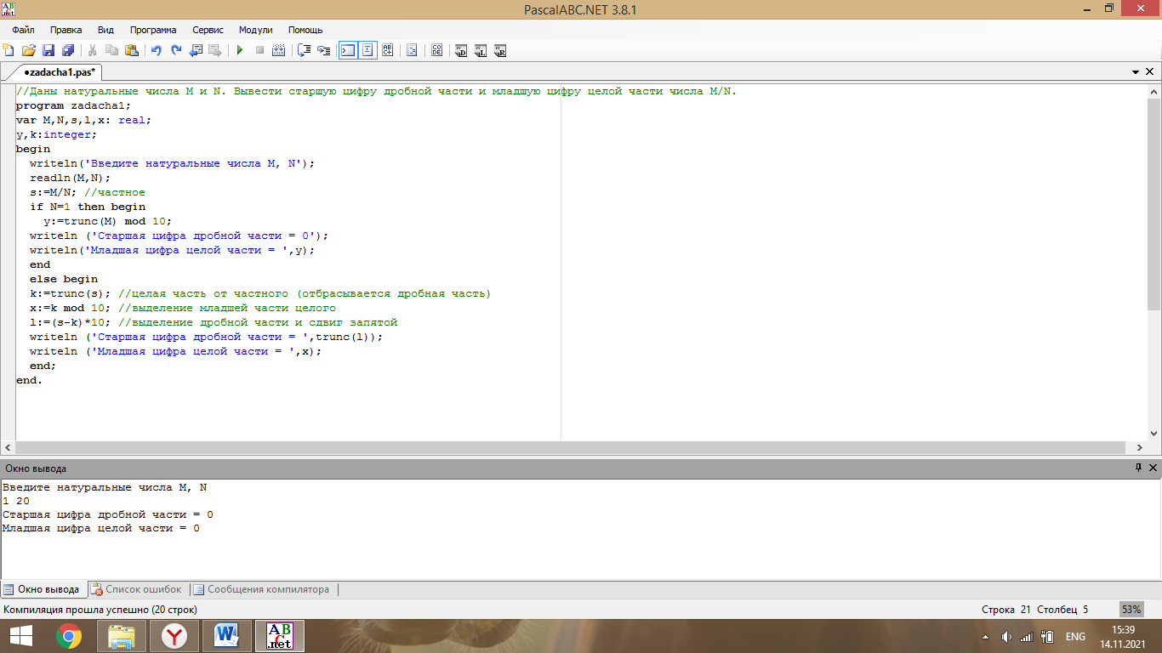 Тест программы №3:*

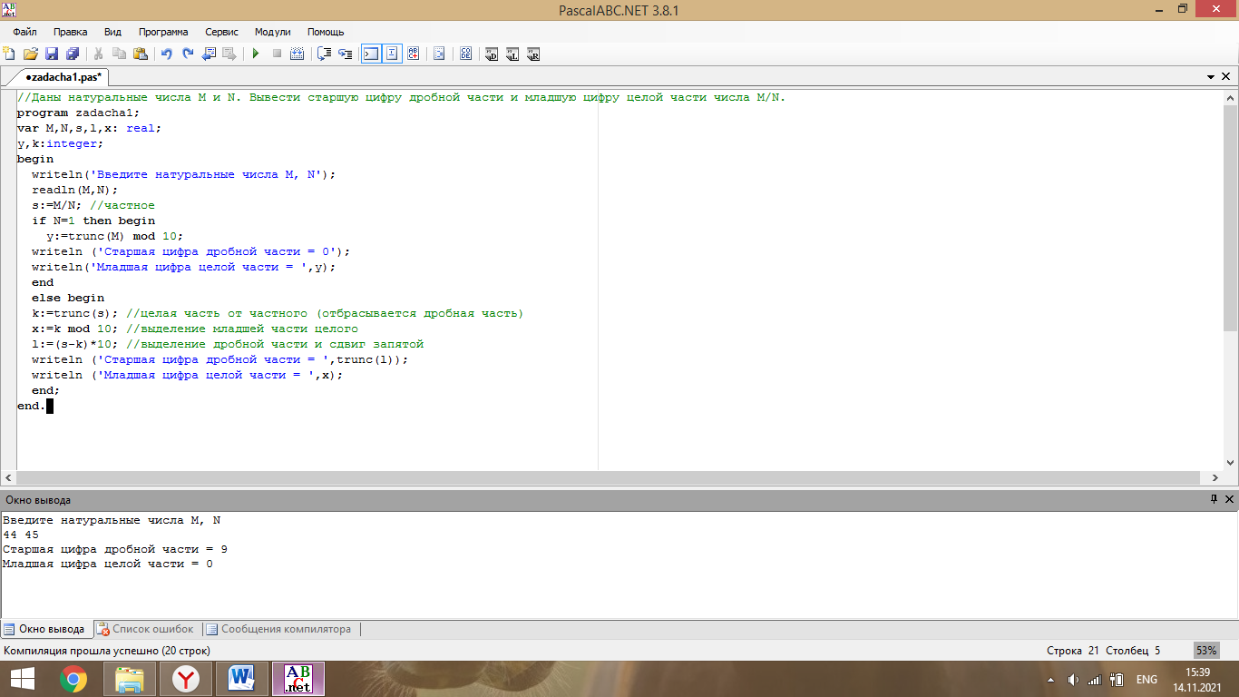

|  |  |
| --- | --- |
| *Схема:*  Начало  Ввод M,N  S = M/N  нет  N=1  да  Y=M/10  L=(S-K)*10 сдвиг запятой вправо  Вывод целой части от L  Вывод X  X – остаток от делeния K/10  K- целая часть от S  Вывод нуля (старш. цифра дробной части)  Вывод Y    Конец | *Код программы:*  **program** zadacha1;  **var** M,N,s,l,x: real;  y,k:integer;  **begin**  writeln('Введите натуральные числа M, N');  readln(M,N);  s:=M/N; //частное  **if** N=1 **then begin**  y:=trunc(M) **mod** 10;  writeln ('Старшая цифра дробной части = 0');  writeln('Младшая цифра целой части = ',y);  **end**  **else begin**  k:=trunc(s); //целая часть от частного (отбрасывается дробная часть)  x:=k **mod** 10; //выделение младшей части целого  l:=(s-k)*10; //выделение дробной части и сдвиг запятой  writeln ('Старшая цифра дробной части = ',trunc(l));  writeln ('Младшая цифра целой части = ',x);  **end**;  **end**. |

*2. Дана величина А, выражающая объем информации в байтах. Перевести А в более крупные единицы измерения информации.  
Название файла с текстом программы:* zadacha2.pas

|  |  |  |  |  |
| --- | --- | --- | --- | --- |
| *№ теста* | *Исходные данные (вводится A – целое число байт)* | *Требуемый результат (в наиболее рациональных единицах измерения)* | *Математическая модель* | *Исходный результат:* |
| *1* | *А=1024 байт (ровно 1 килобайт)* | *1 килобайт* |  | *1 килобайт* |
| *2* | *А=1048576 байт (ровно 1 мегабайт)* | *1 мегабайт* |  | *1 мегабайт* |
| *3* | *A=1025 байт* | *1.0009765625 килобайт* |  | *1.0009765625 килобайт* |

*Тест программы №1:*

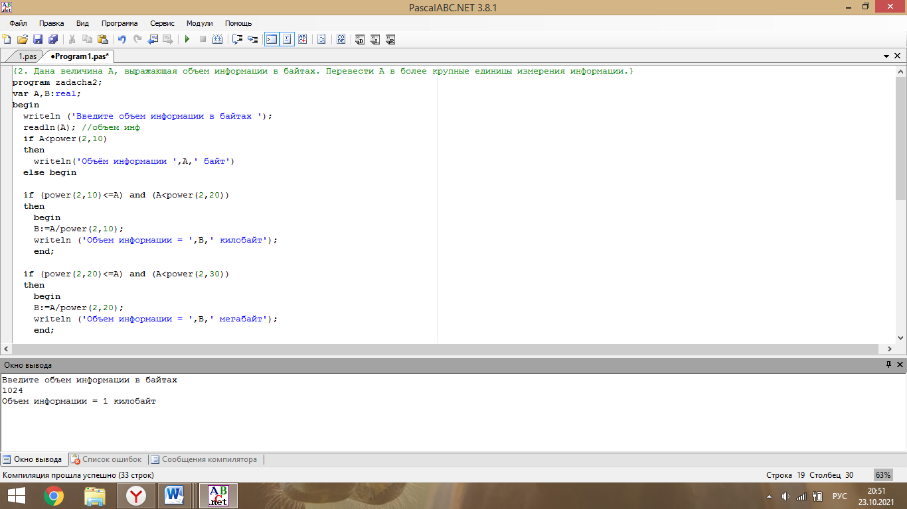

*Тест программы №2*

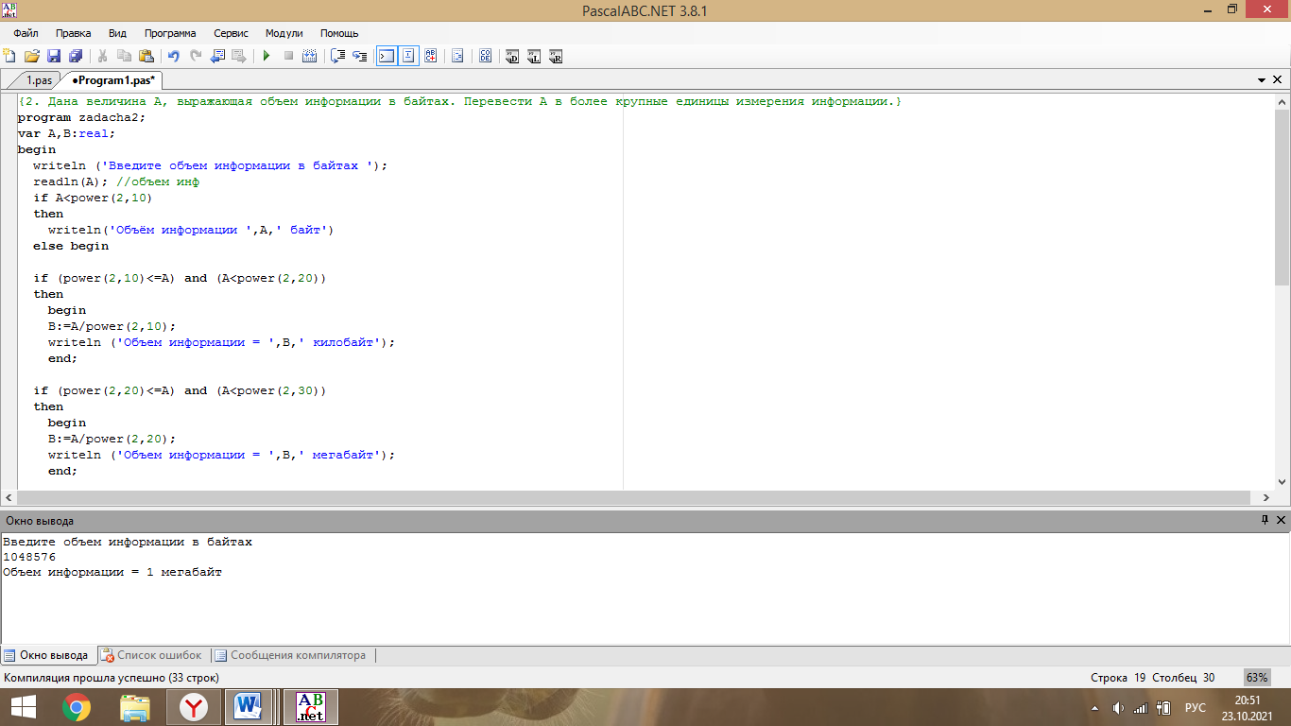 *Тест программы №3:*

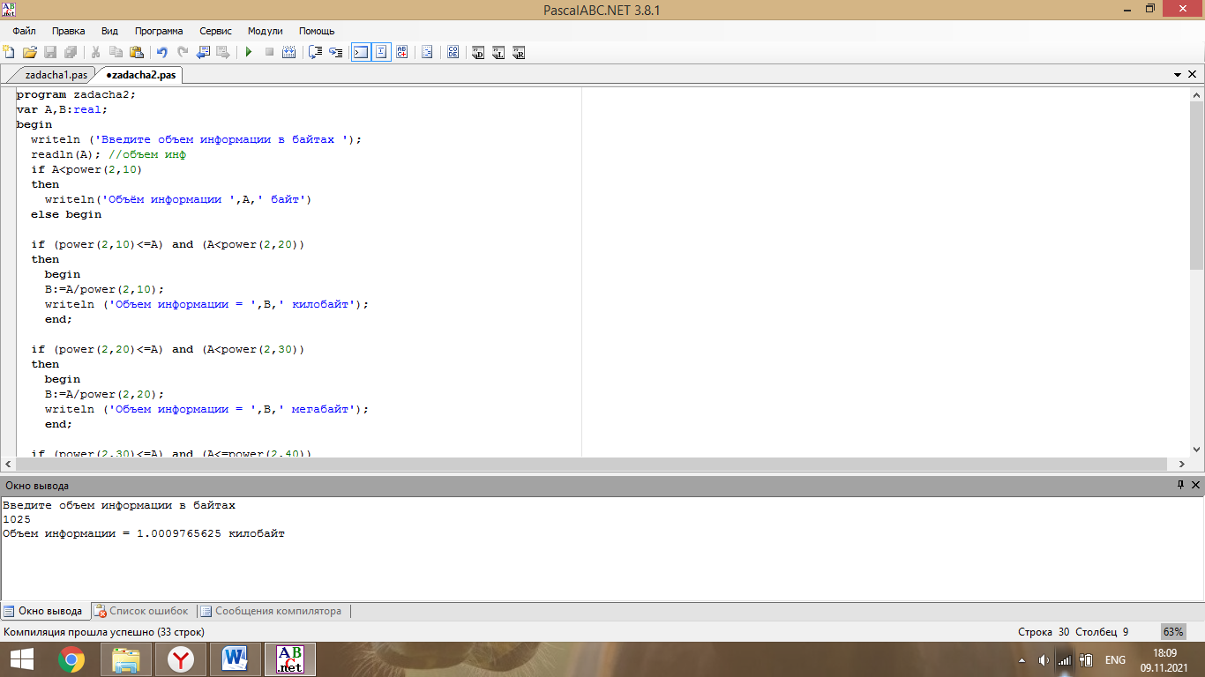

|  |  |
| --- | --- |
| Начало  *Схема:*  Ввод A  да  нет  A<2^10    да  B=A/2^20  Вывод B  2^20<=A<2^30  нет  B=A/2^10  2^10<=A<2^20  Вывод B  да  нет  Вывод А    Конец  да  Вывод B  B=A/2^30  2^30<=A  нет | *Код программы:*  **program** zadacha2;  **var** A,B:real;  **begin**  writeln ('Введите объем информации в байтах ');  readln(A); //объем инф  **if** A<power(2,10)  **then**  writeln('Объём информации ',A,' байт');  **if** (power(2,10)<=A) **and** (A<power(2,20))  **then**  **begin**  B:=A/power(2,10);  writeln ('Объем информации = ',B,' килобайт');  **end**;  **if** (power(2,20)<=A) **and** (A<power(2,30))  **then**  **begin**  B:=A/power(2,20);  writeln ('Объем информации = ',B,' мегабайт');  **end**;  **if** power(2,30)<=A  **then**  **begin**  B:=A/power(2,30);  writeln ('Объем информации = ',B,' терабайт');  **end**  **end**. |

Вывод:

Я ознакомилась на практике с понятиями «алгоритм», «программа» и научилась составлять простейшие программы по линейным алгоритмам.

# Лабораторная работа №10

## Цель работы:

Знакомство с оператором выбора (условным оператором) IF.

## Задание:

1. Набрать текст программы из примера 1. Запустить на выполнение созданную программу. Ввести числа 5 и 3. Посмотреть и проверить результаты работы программы. Затем ввести числа 2 и 2. Посмотреть и проверить результаты работы программы. Составить в тетради схему алгоритма этой программы. Показать результаты преподавателю.

2. Проверить работу программ из примеров 2 и 3. Показать результаты преподавателю.

3. Выполнить решение задач по своему варианту. Для каждой из задач составить схему алгоритма и программу.

4. Составить отчет по работе.

## Ход работы:

1. Программа из примера №1 содержит ошибку в коде (точка с запятой не ставится перед else). Исправленный вариант программы представлен ниже:

|  |  |  |  |
| --- | --- | --- | --- |
| № примера | Дано: входные данные: целые числа в пределах от  [-32 768; 32 767] | Требуемый результат: | Исходный результат: |
| 1 | a=5, b=3 | Числа не равны | Числа не равны |
| 2 | a=2, b=2 | Числа равны | Числа равны |
| 3 | a=4, b=5 | Числа неравны Поменяли местами: 5 4 | Числа неравны Поменяли местами: 5 4 |

Тест программы №1:

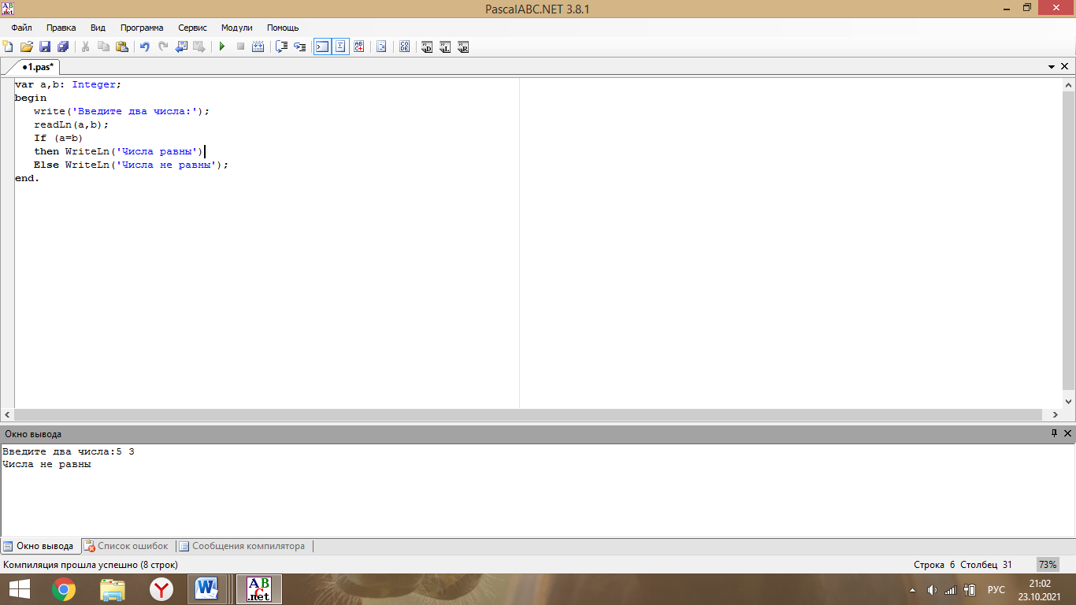

Тест программы №2:

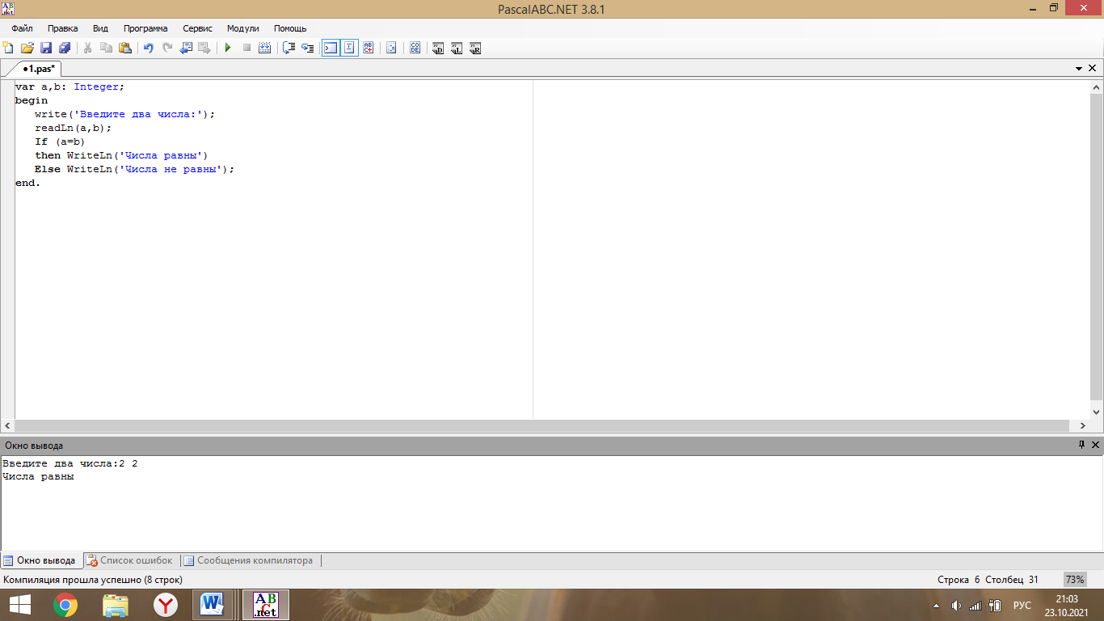

Ошибка компиляции исправлена, теперь программа работает корректно и выдаёт верный результат.

Схема программы:

2. Программа из примера №2 работает корректно:

Конец

Вывод: числа равны

Вывод: числа неравны

true

false

а = b

Начало

Ввод a, b

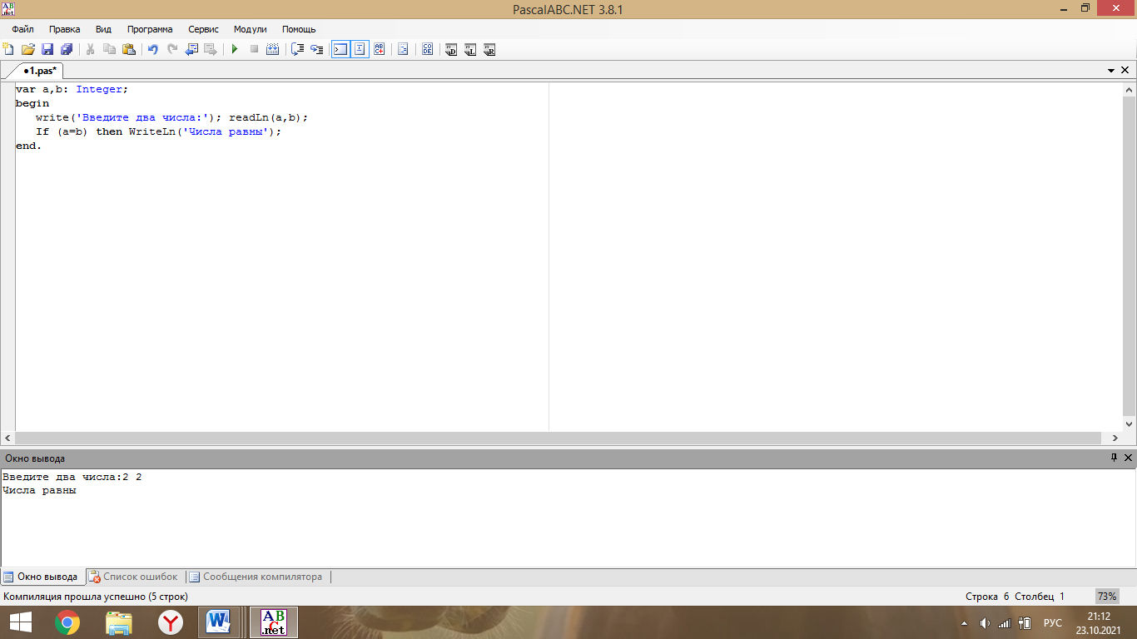

Программа из примера №3 тоже работает корректно:

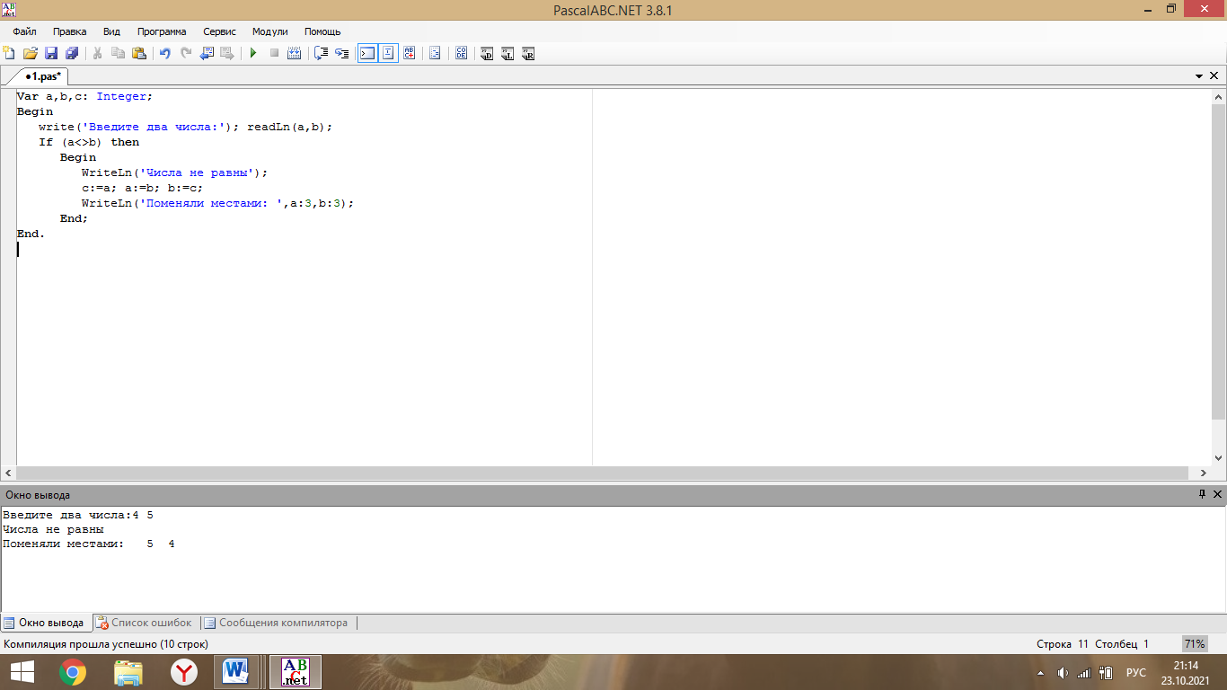

4. Название файла с текстом программы: zadacha3.pas  
  
*1. Даны радиус круга и сторона квадрата. У какой фигуры площадь больше?*

|  |  |
| --- | --- |
| *Дано: r – радиус круга, a – сторона квадрата.* Условия допустимости исходных данных: *r* > 0, a>0. Величины *r и a* могут принимать любые положительные значения (не обязательно целые). | *Найти: ту фигуру, у которой площадь больше.* |

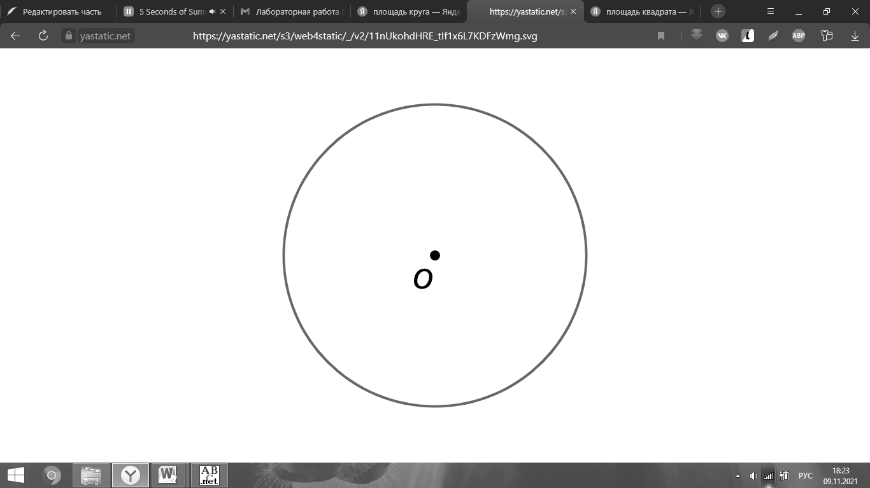 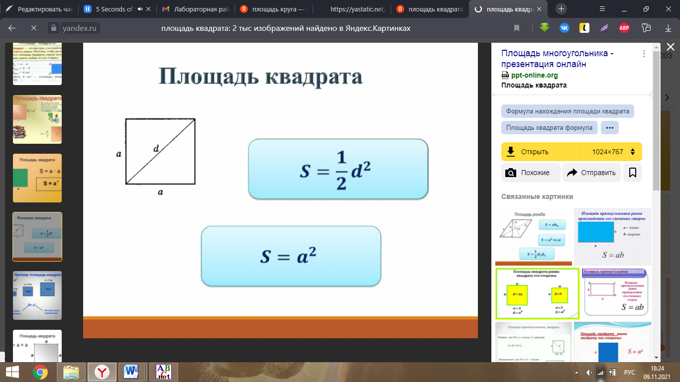

r

|  |  |  |  |  |
| --- | --- | --- | --- | --- |
| № теста | Входные данные: целые числа в пределах от  [-32 768; 32 767] | Требуемый результат: | Расчёты: | Исходный результат: |
| 1 | r=3, a=3 | Площадь круга больше | S1= S2= | Площадь круга больше |
| 2 | r=44, a=1 | Площадь круга больше | S1= S2= | Площадь круга больше |
| 3 | r=0.5, a=7 |  | S1= S2= S1<s2 | Площадь квадрата больше |

*Тест программы №1:*

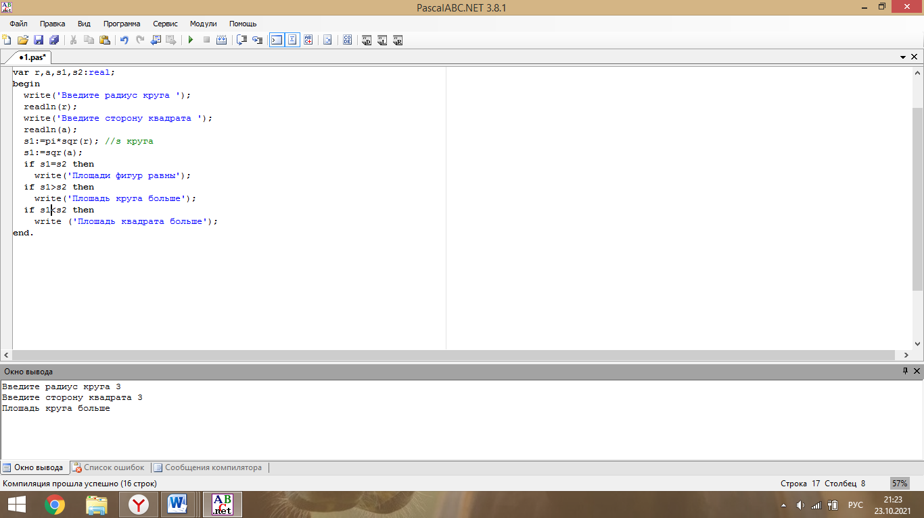 *Тест программы №2: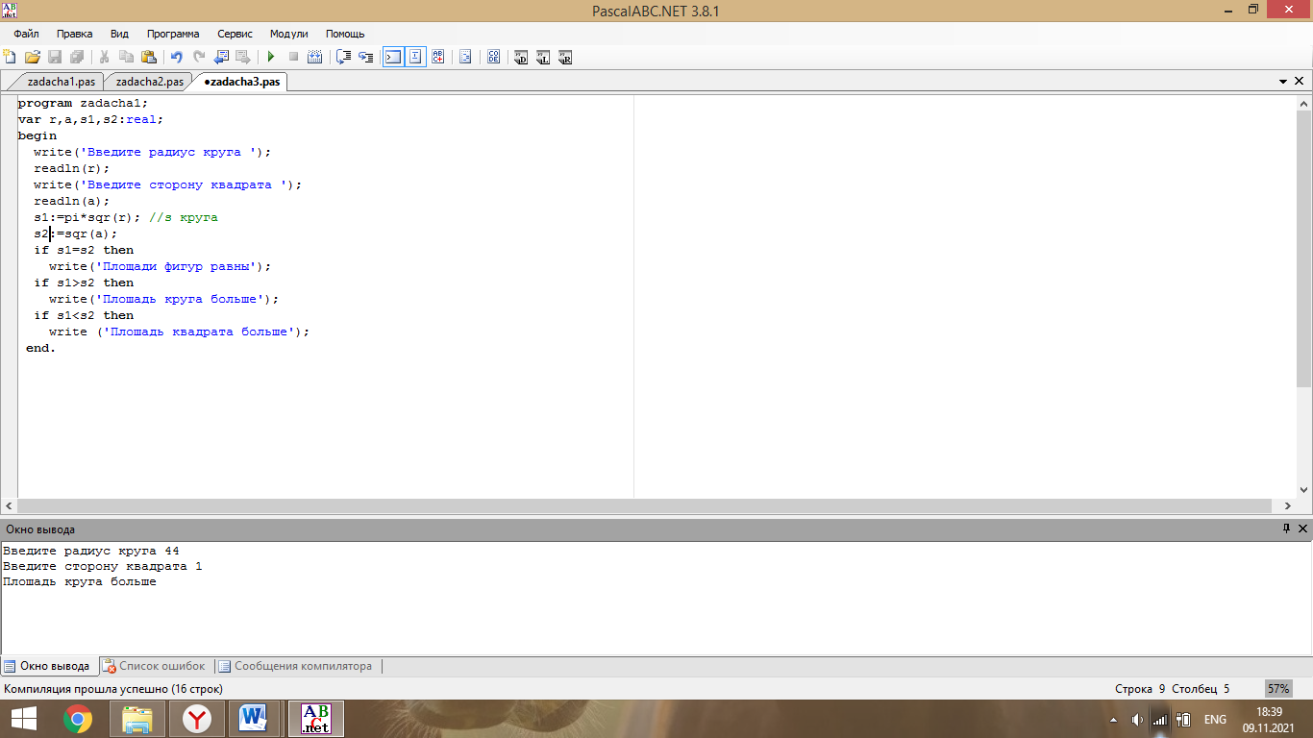 Тест программы №3:*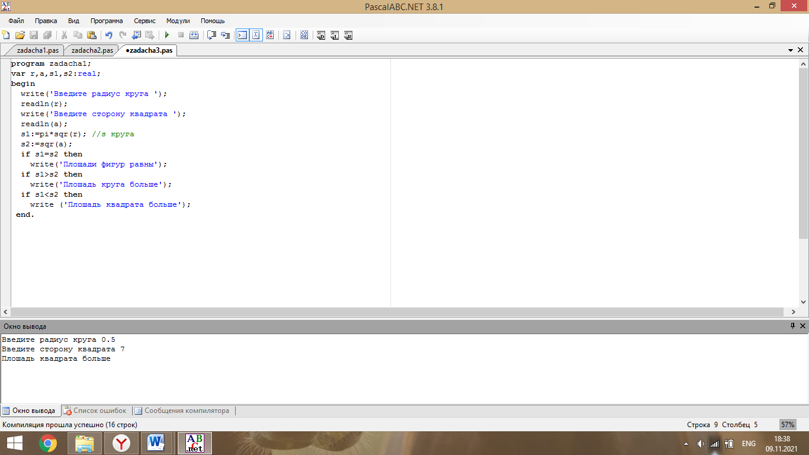

*Схема:*

Ввод r,a

Начало

*Код программы:*

S2=  
площадь квадрата

S1=π*

Площадь круга

false

Конец

Площадь квадрата

больше

Площадь круга

больше

Площади равны

true

S1<S2

false

true

S1>S2

true

false

S1=S2

**program** zadacha1;

**var** r,a,s1,s2:real;

**begin**

write('Введите радиус круга ');

readln(r);

write('Введите сторону квадрата ');

readln(a);

s1:=pi*sqr(r); //s круга

s2:=sqr(a);

**if** s1=s2 **then**

write('Площади фигур равны');

**if** s1>s2 **then**

write('Плошадь круга больше');

**if** s1<s2 **then**

write ('Плошадь квадрата больше');

**end**.

*2. Дано целое число. Вывести его строку-описание вида «отрицательное четное число», «нулевое число», «положительное нечетное число» и т. д.*

|  |  |  |  |  |
| --- | --- | --- | --- | --- |
| №  теста | Входные данные: a - целое число в пределах от  [-32 768; 32 767] | Требуемый результат: | Расчёты: | Исходный результат: |
| 1 | A=3 | Положительное нечётное число | *3/2=1,5 – нецелое, значит a -нечётное. a>0 - положительное* | Положительное нечётное число |
| 2 | A= -674 | Отрицательное чётное число | -674/2=-337 – целое, значит а – чётное  а<0 - отрицательное | Отрицательное чётное число |
| 3 | A=0 | Нулевое число | A=0 – нулевое число | Нулевое число |

*Тест программы №1:*

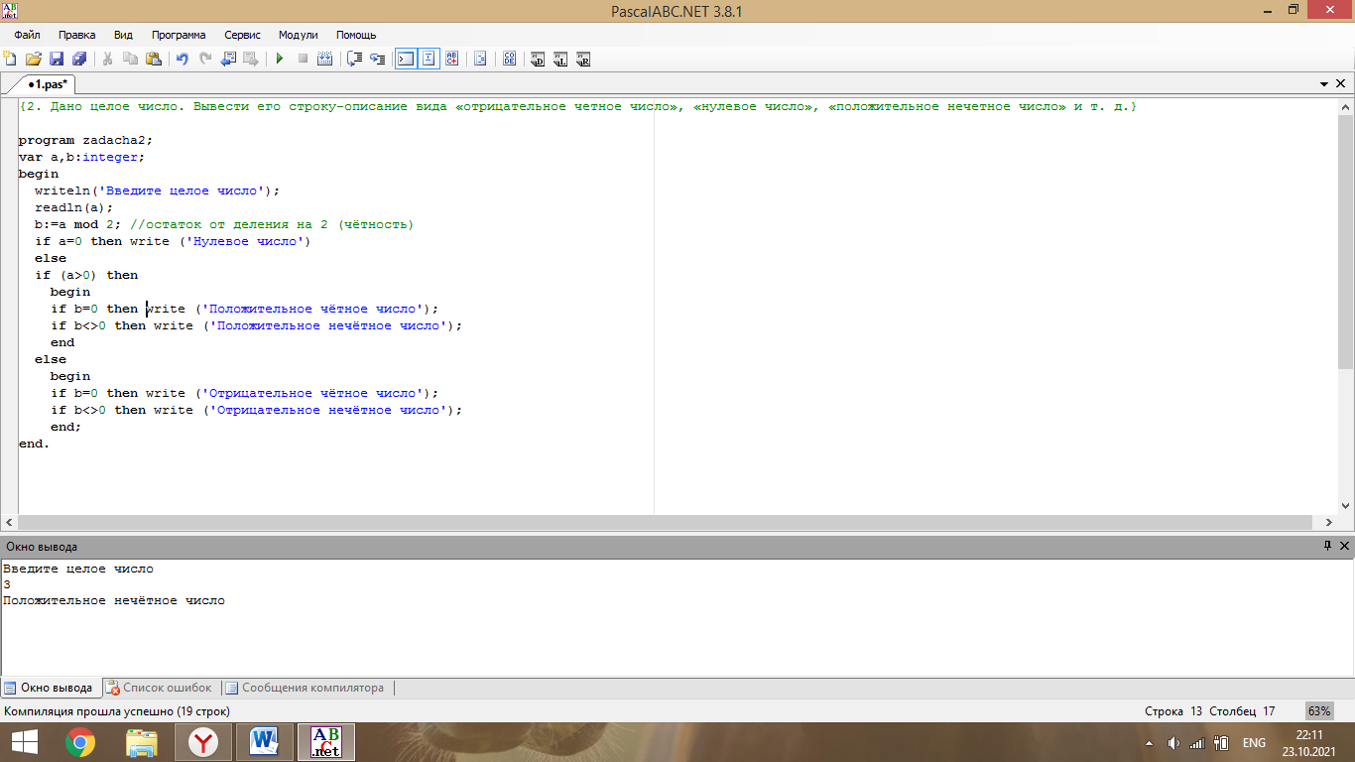 *Тест программы №2:*

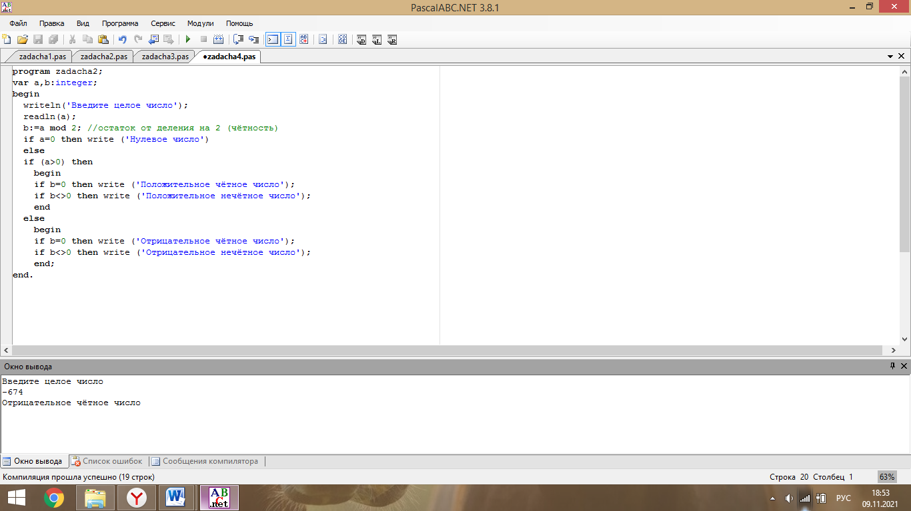

*Тест программы №3:*

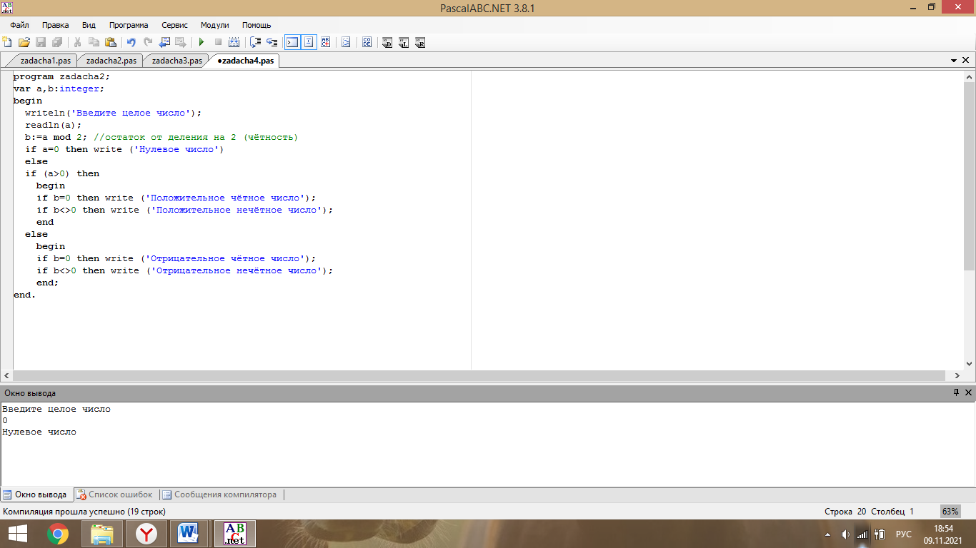

*Схема:*

Начало

Ввод числа a

а=0

да

нет

Нулевое

B - остаток от A/2  
проверка на чётность

Положительное чётное

Положительное нечётное

Отрицательное

чётное

Отрицательное

нечётное

B=0

B=0

нет

да

нет

да

a>0

да

нет

*Код программы:*

Конец

**program** zadacha2;

**var** a,b:integer;

**begin**

writeln('Введите целое число');

readln(a);

**if** a=0 **then** write ('Нулевое число')

**else**

b:=a **mod** 2; //остаток от деления на 2 (чётность)

**if** (a>0) **then**

**begin**

**if** b=0 **then** write ('Положительное чётное число');

**if** b<>0 **then** write ('Положительное нечётное число');

**end**

**else begin**

**if** b=0 **then** write ('Отрицательное чётное число');

**if** b<>0 **then** write ('Отрицательное нечётное число');

**end**; end.

## Вывод:

Я познакомилась с оператором выбора (условным оператором) IF.